
Proje Adı: CardioRisk - Klinik Karar Destek Sistemleri

Hazırlayan: Rozimurad Raimtaev - 23040101077

Bölüm: Bilgisayar Mühendisliği

Tarih: 09 Ocak 2026

İÇİNDEKİLER

1. GİRİŞ
* 1.1. Projenin Amacı ve Kapsamı
* 1.2. Problem Tanımı
* 1.3. Çözüm Önerisi
2. LİTERATÜR VE VERİ SETİ
* 2.1. Kardiyovasküler Risk Faktörleri
* 2.2. Cleveland Kalp Hastalığı Veri Seti Analizi
3. YÖNTEM VE MATERYAL
* 3.1. Kullanılan Yazılım Teknolojileri
* 3.2. Sistem Gereksinimleri
4. SİSTEM TASARIMI VE MİMARİSİ
* 4.1. Yazılım Mimarisi (MVC Yaklaşımı)
* 4.2. Veritabanı Tasarımı (ER Diyagramı ve Tablolar)
* 4.3. Güvenlik Katmanı
5. ALGORİTMA VE RİSK HESAPLAMA
* 5.1. Ağırlıklı Puanlama Yöntemi
* 5.2. İstatistiksel Karşılaştırma Modülü
* 5.3. Akıllı Bildirim Sistemi (Email Notifier)
6. SİSTEM KULLANIM KILAVUZU VE EKRANLAR
* 6.1. Giriş ve Yetkilendirme
* 6.2. Doktor Paneli ve Hasta Yönetimi
* 6.3. Yeni Muayene ve Risk Analizi
* 6.4. Hasta Paneli (Kişisel Sağlık Kaydı)
7. SONUÇ VE TARTIŞMA

1. GİRİŞ

1.1. Projenin Amacı
Bu projenin temel amacı, kalp ve damar hastalıklarının erken teşhisini kolaylaştıracak, doktorlara veri odaklı ikinci bir görüş sunacak web tabanlı bir Klinik Karar Destek Sistemi (CDSS) geliştirmektir. Sistem, hastaların tıbbi ölçümlerini analiz ederek potansiyel risk seviyelerini belirlemeyi ve bu verileri görselleştirerek sunmayı hedefler.

1.2. Problem Tanımı
Geleneksel tıbbi süreçlerde, doktorlar hastanın risk durumunu değerlendirirken onlarca farklı parametreyi (tansiyon, kolesterol, ekg vb.) zihinlerinde birleştirmek zorunda kalırlar. Bu durum, yorgunluk veya gözden kaçırma gibi faktörlerle birleştiğinde teşhis hatalarına yol açabilir. Ayrıca, hastaların kendi risk durumlarını takip etmeleri ve geçmiş verilerine erişmeleri mevcut hastane sistemlerinde genellikle zordur.

1.3. Çözüm Önerisi
Geliştirilen CardioRisk sistemi, tıbbi literatüre dayalı standartlaştırılmış bir matematiksel model kullanarak bu süreci otomatize eder. Sistem, sadece bir hesap makinesi değil, aynı zamanda proaktif bir asistan olarak çalışır; kritik durumlarda doktoru uyarır, hastayı bilgilendirir ve tedavi sürecinin başarısını simüle eder.

2. LİTERATÜR VE VERİ SETİ

2.1. Kardiyovasküler Risk Faktörleri
Projede kullanılan risk parametreleri, Dünya Sağlık Örgütü (WHO) ve Amerikan Kalp Derneği (AHA) tarafından kabul gören temel kriterlerdir. Bunlar değiştirilebilir (yaşam tarzı) ve değiştirilemez (genetik) faktörler olarak ikiye ayrılır.

2.2. Cleveland Kalp Hastalığı Veri Seti Analizi
Projenin temelini oluşturan UCI Cleveland Heart Disease Dataset, 1988 yılından beri kullanılan "Altın Standart" veri setlerinden biridir. Sistemimizdeki 11 parametrenin tıbbi anlamları şöyledir:

1. Age (Yaş): İlerleyen yaşla birlikte damar elastikiyeti azalır, risk artar.
2. Sex (Cinsiyet): Erkeklerde risk kadınlara göre daha erken yaşlarda başlar.
3. CP (Chest Pain Type): Göğüs ağrısının tipi (Tipik anjina, Atipik, Asemptomatik). Asemptomatik (belirti vermeyen) ağrılar "Sessiz İskemi" riski taşıdığı için en yüksek risk puanına sahiptir.
4. Trestbps (Resting Blood Pressure): İstirahat anındaki kan basıncı. 140/90 mmHg üzeri hipertansiyon kabul edilir.
5. Chol (Cholesterol): Serum kolesterolü. 240 mg/dL üzeri yüksek risk grubudur.
6. Fbs (Fasting Blood Sugar): Açlık kan şekeri > 120 mg/dL ise diyabet riski (kardiyovasküler risk çarpanı) vardır.
7. Restecg (Resting ECG): EKG sonuçları (ST-T dalga anomalisi veya Sol Ventrikül Hipertrofisi).
8. Thalach (Max Heart Rate): Ulaşılan maksimum kalp hızı. Düşük olması kalp rezervinin azaldığını gösterir.
9. Exang (Exercise Induced Angina): Egzersizle tetiklenen göğüs ağrısı varlığı.
10. Oldpeak (ST Depression): Egzersiz sırasında ST segmentinin çökmesi. İskeminin (oksijensizliğin) en güçlü göstergesidir.
11. Slope: ST segmentinin eğimi (Yükselen, Düz, Alçalan).

3. YÖNTEM VE MATERYAL

3.1. Kullanılan Yazılım Teknolojileri

Programlama Dili: PHP 8.2 (Backend mantığı ve veritabanı yönetimi için).
Veritabanı: MySQL (İlişkisel verilerin tutulması, ACID uyumluluğu).
Sunucu: Apache HTTP Server.
Frontend Kütüphaneleri:
Bootstrap 5: Responsive tasarım ve modern UI bileşenleri.
Chart.js: Radar grafik ve görselleştirmeler.
SweetAlert2: Kullanıcı dostu uyarı pencereleri.
Harici Kütüphaneler:
PHPMailer: SMTP protokolü üzerinden güvenli e-posta gönderimi.
FPDF: Dinamik PDF rapor oluşturma.

3.2. Sistem Gereksinimleri
Sistem, standart bir web sunucusu (LAMP/WAMP/XAMPP) üzerinde minimum kaynakla çalışacak şekilde optimize edilmiştir. İstemci tarafında güncel bir web tarayıcısı (Chrome, Firefox, Edge) yeterlidir.

4. SİSTEM TASARIMI VE MİMARİSİ

4.1. Yazılım Mimarisi
Proje, Sorumlulukların Ayrılığı (Separation of Concerns) ilkesine uygun olarak katmanlı bir yapıda geliştirilmiştir:

- Core (Çekirdek) Katmanı: `RiskCalculator.php` (Algoritma), `Stats.php` (İstatistik), `EmailNotifier.php` (Bildirim) sınıflarını içerir. Veritabanından bağımsız iş mantığını yürütür.
- Data (Veri) Katmanı: `config/db.php` üzerinden PDO (PHP Data Objects) kullanılarak veritabanı ile güvenli iletişim sağlanır. Singleton tasarım deseni kullanılmıştır.
- Presentation (Sunum) Katmanı: `modules/` klasöründeki sayfalar, kullanıcı arayüzünü oluşturur ve kullanıcı girdilerini alarak Core katmanına iletir.

4.2. Veritabanı Tasarımı
Sistem, normalizasyon kurallarına uygun 4 ana tablodan oluşur:

1. Tablo: `users`
Amaç: Sisteme giriş yapan kullanıcıların (Doktor, Yönetici) kimlik bilgileri.
Alanlar:
id (PK) | email(Unique) | password(Hashed) | role | created_at

2. Tablo: `patients`
Amaç: Hasta demografik verileri. `users` tablosu ile ilişkilidir (Hasta da sisteme girebilir).
Alanlar:
id (PK) | tc_identity(Unique) | full_name | birth_date | doctor_id (FK)

3. Tablo: `visits`
Amaç: Her bir muayene kaydı ve ölçüm sonuçları.
Alanlar: `id`, `patient_id` (FK), `visit_date`, `trestbps`, `chol`, `risk_score` vb.
id | patient_id(FK) | visit_date | trestbps | chol | Risk_skore
vb.
4. Tablo: `reference_data`
Amaç: İstatistiksel karşılaştırma için kullanılan "Sağlıklı" birey verileri.
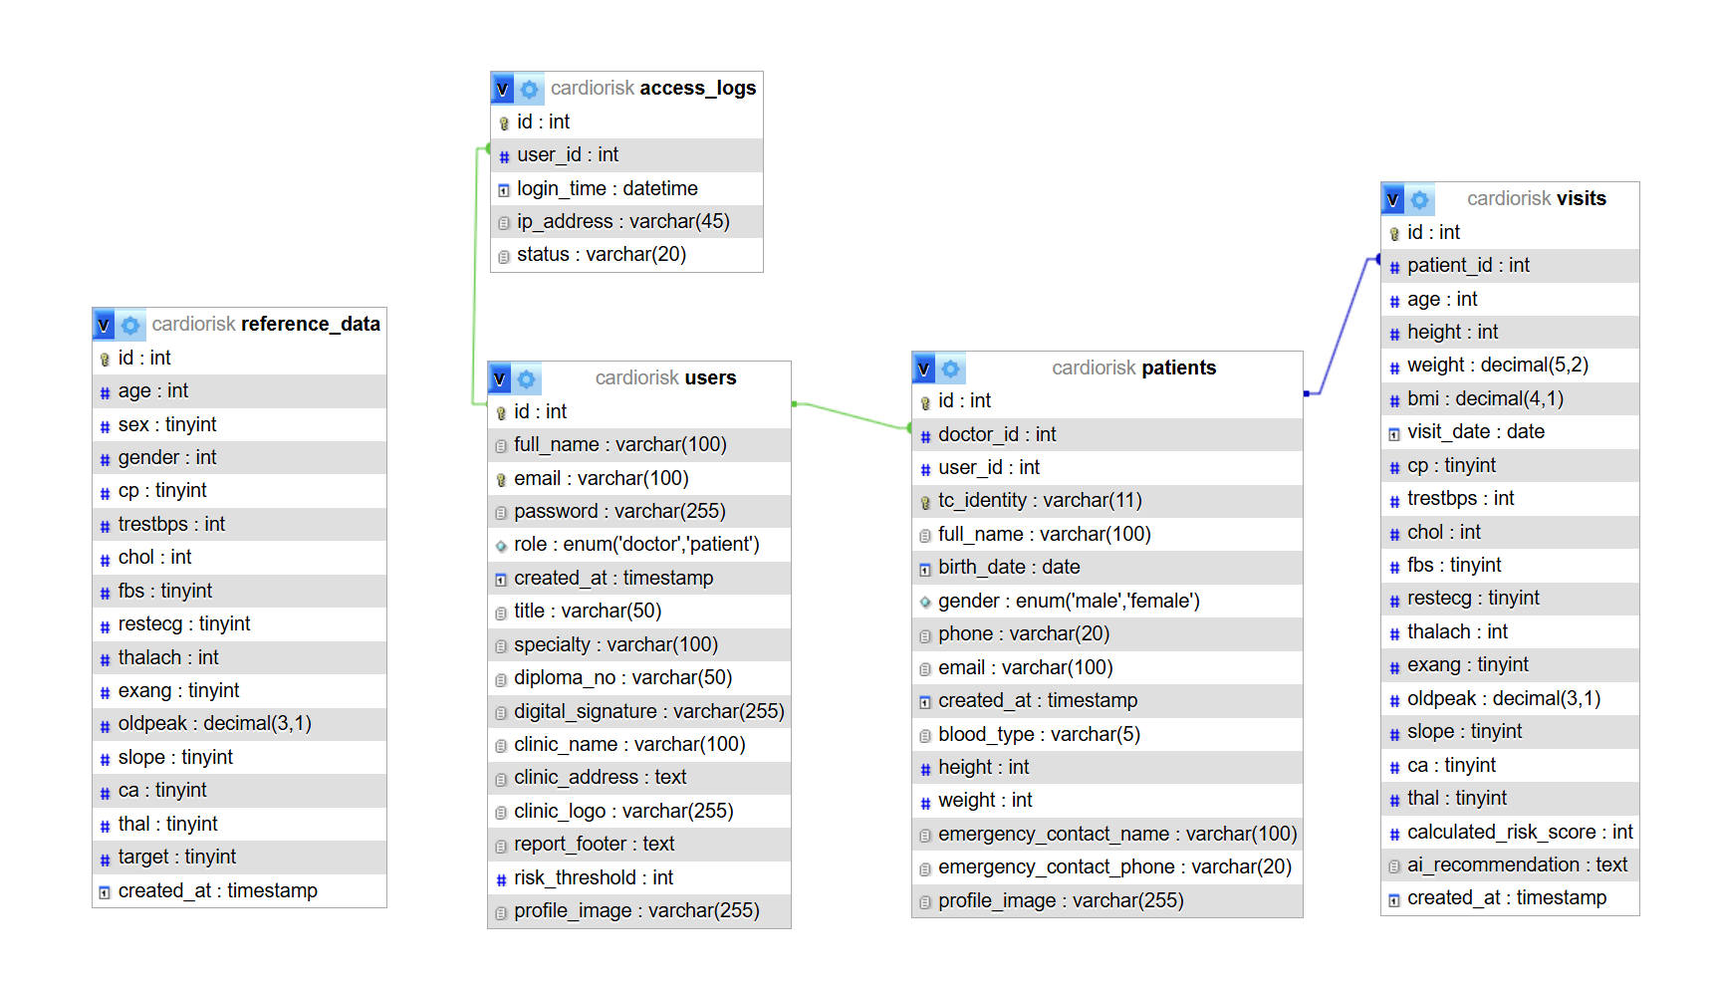

4.3. Güvenlik Önlemleri
SQL Injection Koruması: Tüm sorgularda "Prepared Statements" kullanılmıştır.
Şifreleme: Kullanıcı şifreleri veritabanında düz metin olarak değil, `password_hash()` (Bcrypt) algoritması ile saklanır.
Yetkilendirme (RBAC): `checkAuth()` ve `hasRole()` fonksiyonları ile Doktor ve Hasta rolleri birbirinden kesin çizgilerle ayrılmıştır. Hastalar sadece kendi verilerini görebilir.

5. ALGORİTMA VE RİSK HESAPLAMA

5.1. Ağırlıklı Puanlama Yöntemi
`RiskCalculator::calculate()` metodu, sistemin beyni olarak çalışır. Her parametre, risk faktörüne göre belirli bir ağırlıkla çarpılır.

Örnek Puanlama Tablosu:
Parametre | Durum | Puan
Göğüs Ağrısı | Asemptomatik (Tip 4) | +20
Tansiyon | > 180 mmHg | +15
Kolesterol | > 280 mg/dL | +15
ST Çökmesi | > 2.0 mm | +15
Damar (CA) | 1 Damar Tıkalı | +5
Damar (CA) | 3 Damar Tıkalı | +15

Formül:
`Toplam Risk Skoru = (Ham Puan Toplamı) * 0.75`
*Normalize edilmiş skor 100 üzerinden değerlendirilir.*

5.2. İstatistiksel Karşılaştırma Modülü
`Stats.php` sınıfındaki `compareWithPeers()` fonksiyonu, hastanın verilerini veritabanındaki "Reference Data" ile kıyaslar.
Örnek: 50 yaşındaki bir erkek hastanın kolesterolü, 45-55 yaş aralığındaki diğer sağlıklı erkeklerin ortalaması ile karşılaştırılır.

5.3. Akıllı Bildirim Sistemi
Acil durum yönetimi için `EmailNotifier` sınıfı geliştirilmiştir.
- Risk Skoru > 66 (Yüksek Risk) olduğunda sistem tetiklenir.
- PHPMailer kütüphanesi kullanılarak, SMTP (Gmail/Outlook) üzerinden doktora "Kritik Hasta Uyarısı" başlıklı, içerisinde hasta detaylarının olduğu bir HTML e-posta gönderilir.

6. SİSTEM KULLANIM KILAVUZU VE EKRANLAR

6.1. Giriş Ekranı
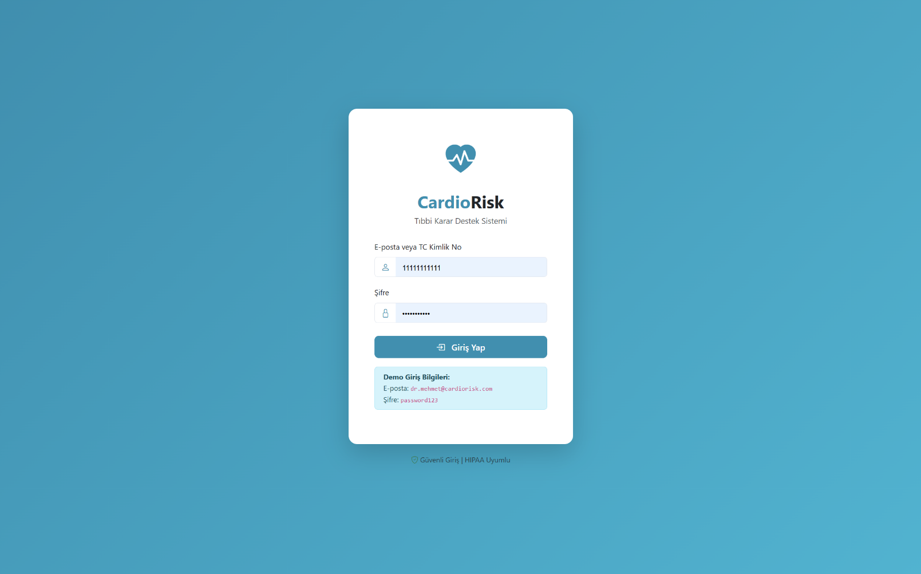
Kullanıcılar e-posta ve şifreleri ile sisteme giriş yaparlar. Sistem, kullanıcının rolüne göre (Doktor veya Hasta) ilgili panele yönlendirir.

6.2. Doktor Paneli (Dashboard)
Doktorlar, kendilerine atanan hastaları, toplam muayene sayılarını ve yüksek riskli hastaların listesini tek bakışta görebilirler.

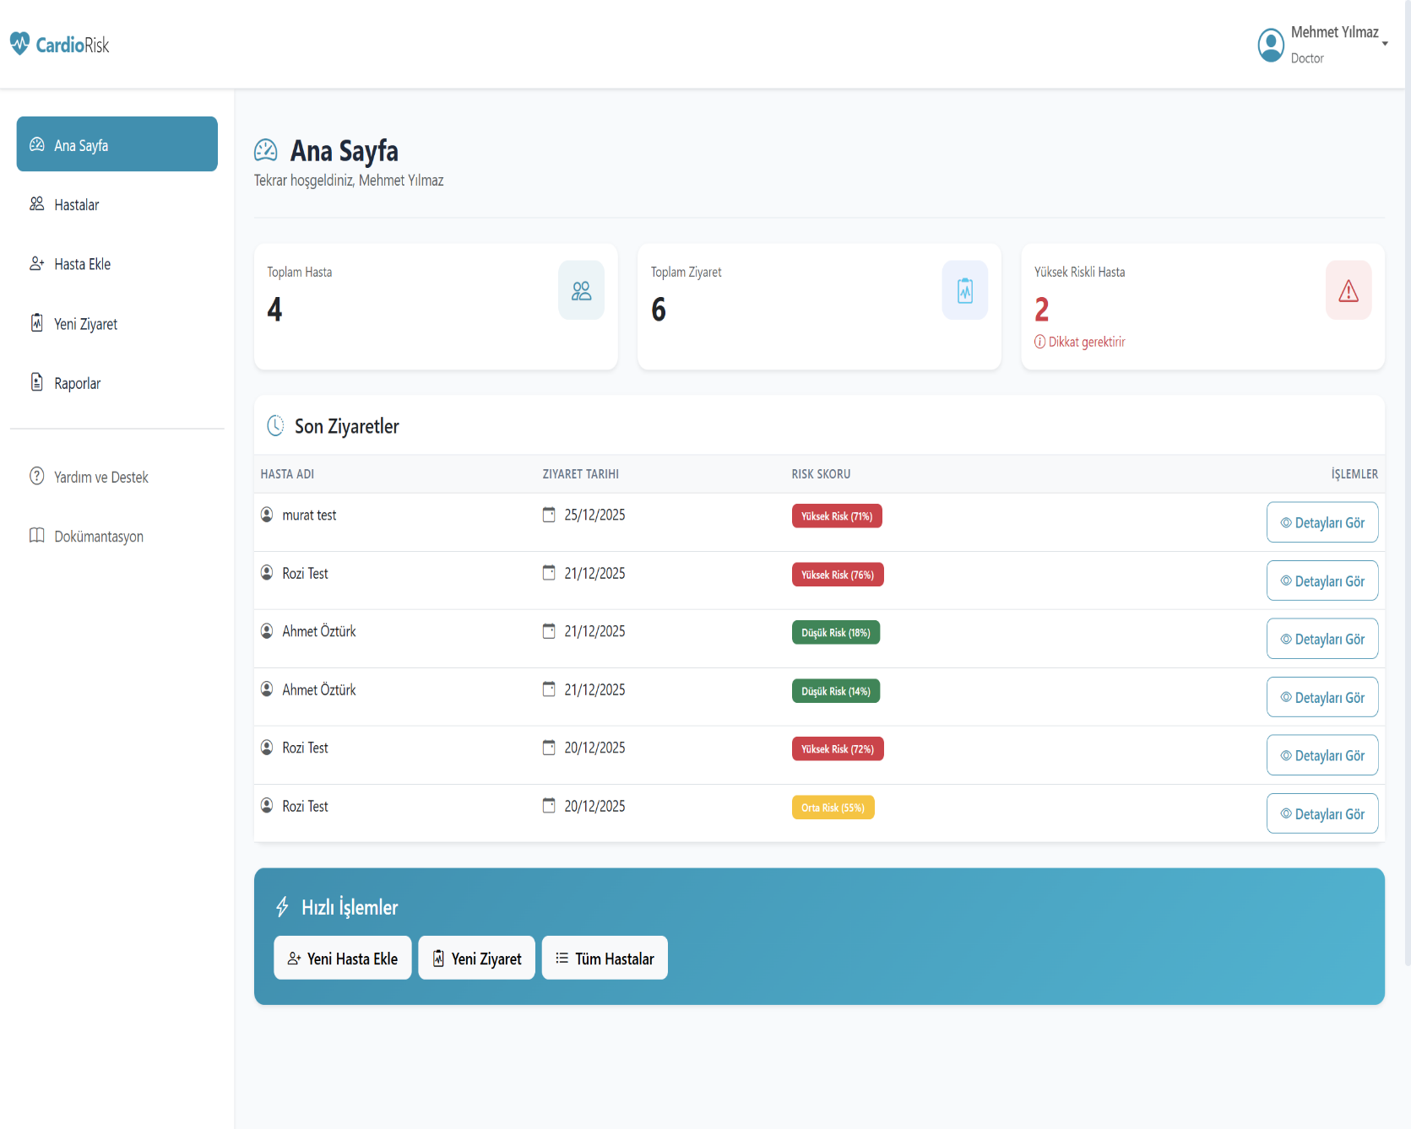

6.3. Yeni Muayene ve Risk Analizi
Bu ekran, sistemin en önemli kısmıdır. Doktor, hastanın 11 parametresini girer. Form elemanları, hatalı girişi önleyecek şekilde (min-max değerler, sliderlar) tasarlanmıştır.
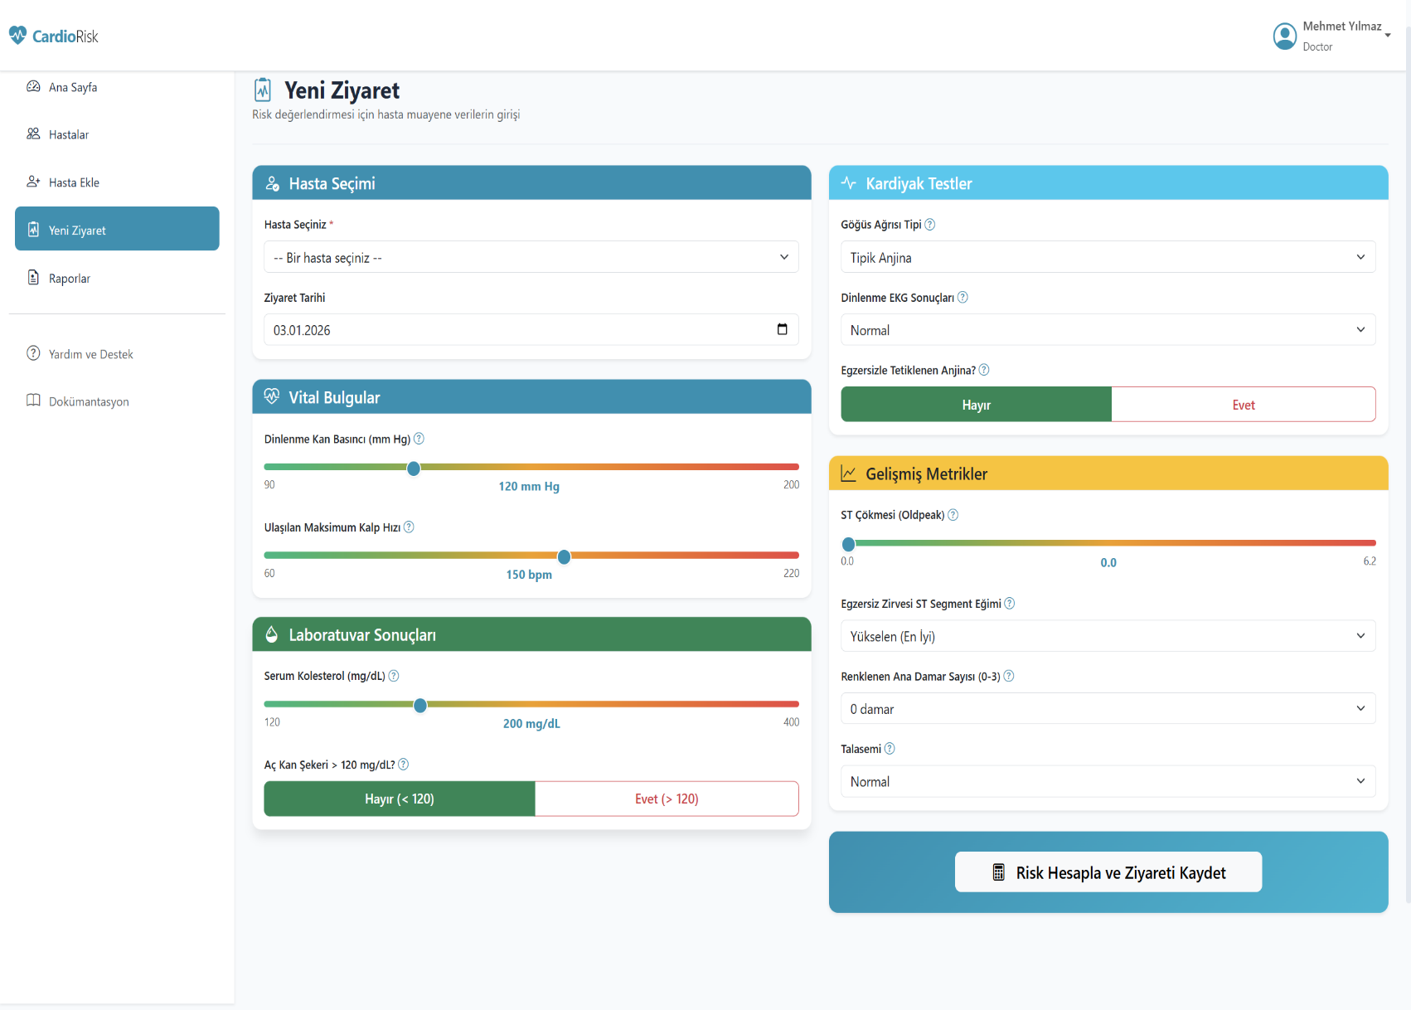

Analiz Sonucu:
Form gönderildiğinde, sistem arka planda hesaplamayı yapar ve sonuç ekranında şunları gösterir:
1. Renkli Risk Göstergesi (Gauge).
2. Radar Grafik (Hasta vs Sağlıklı Ortalama).
3. Yapay Zeka Destekli Öneriler.

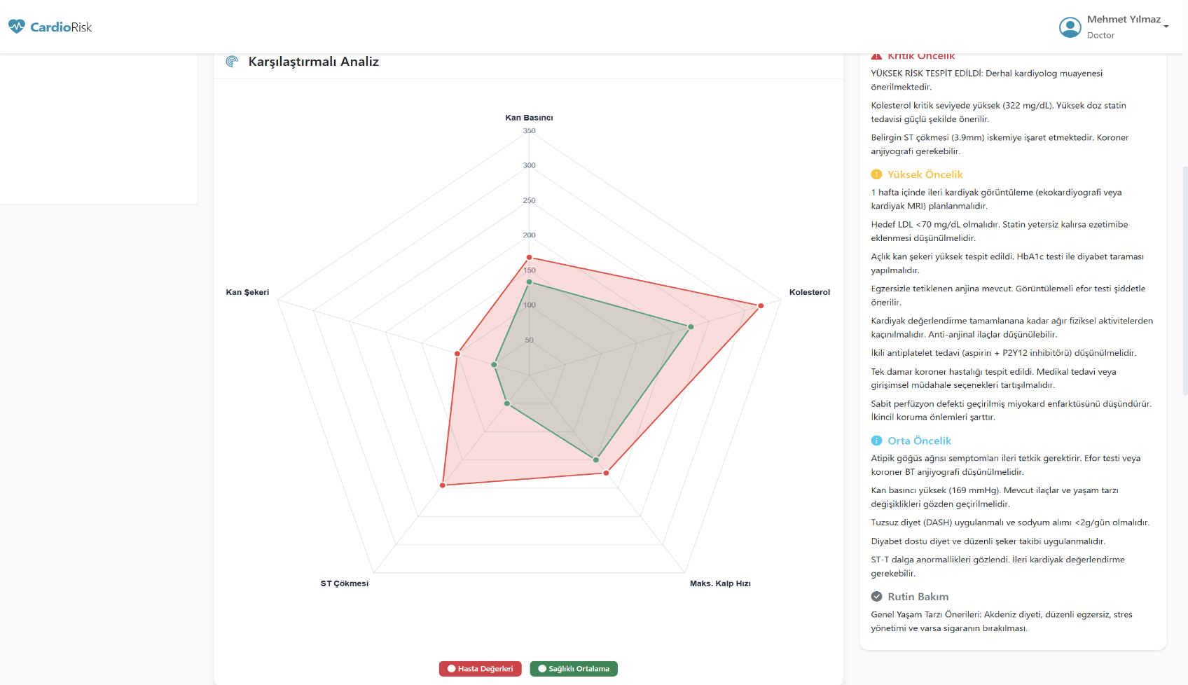
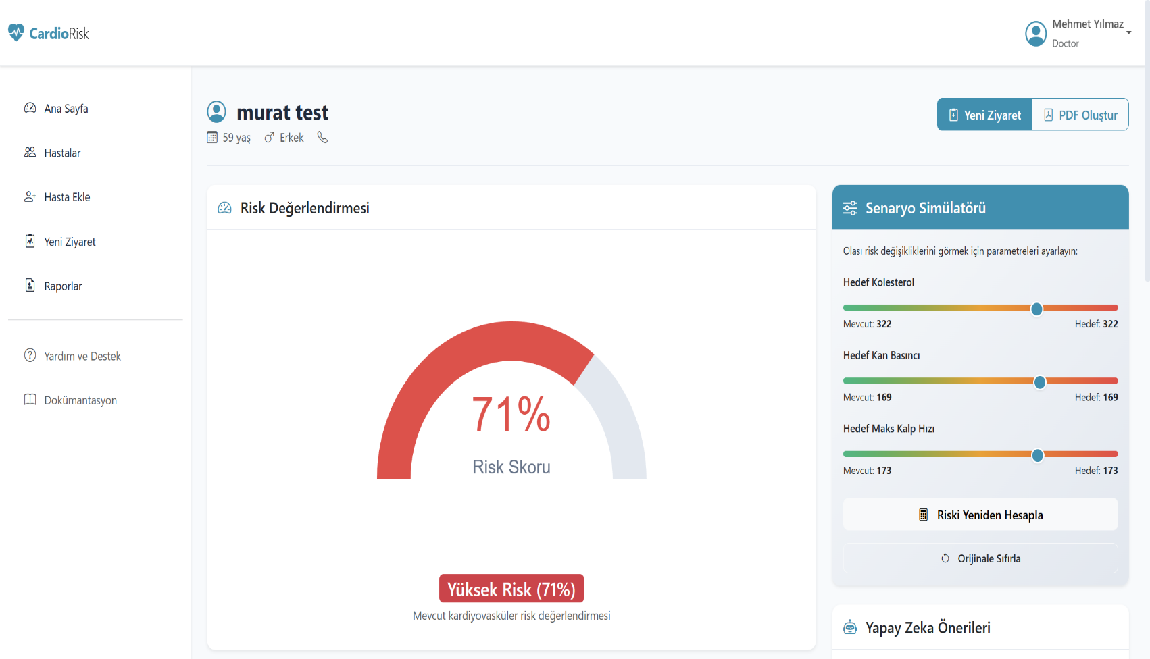
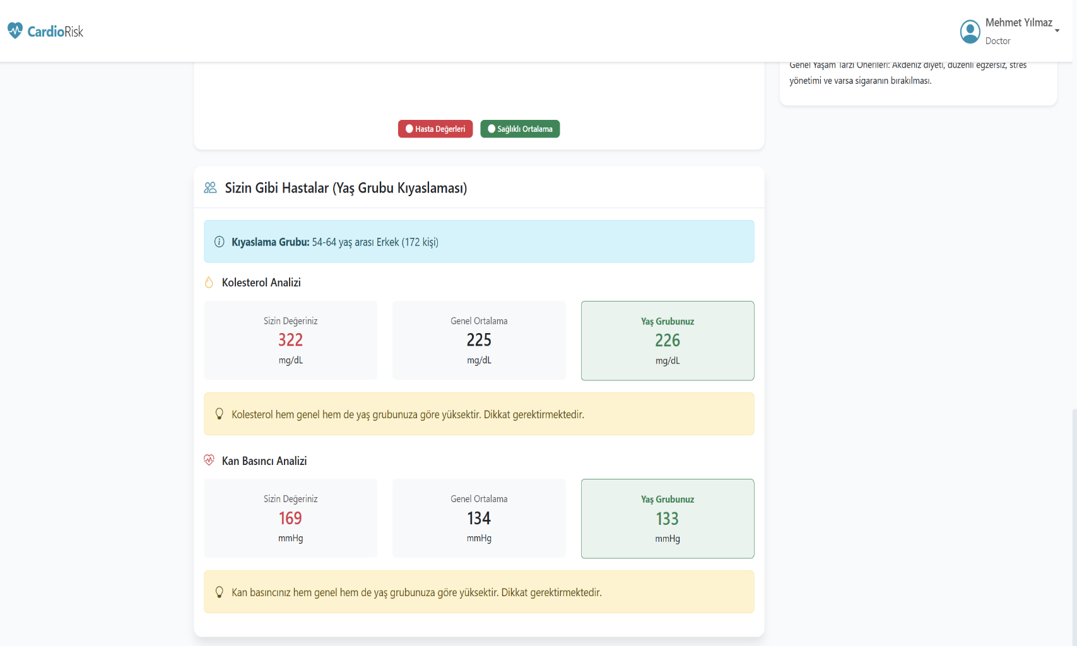

6.4. Hasta Paneli
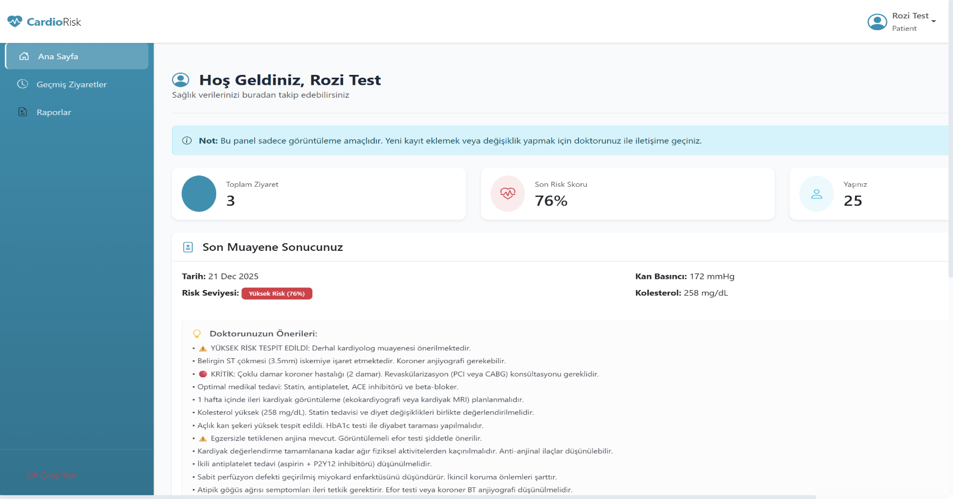
Hastalar, sisteme girdiklerinde kendi sağlık geçmişlerini, geçmiş muayenelerini ve risk değişim grafiklerini görebilirler. Ancak veri girişi yapamazlar (Read-Only).
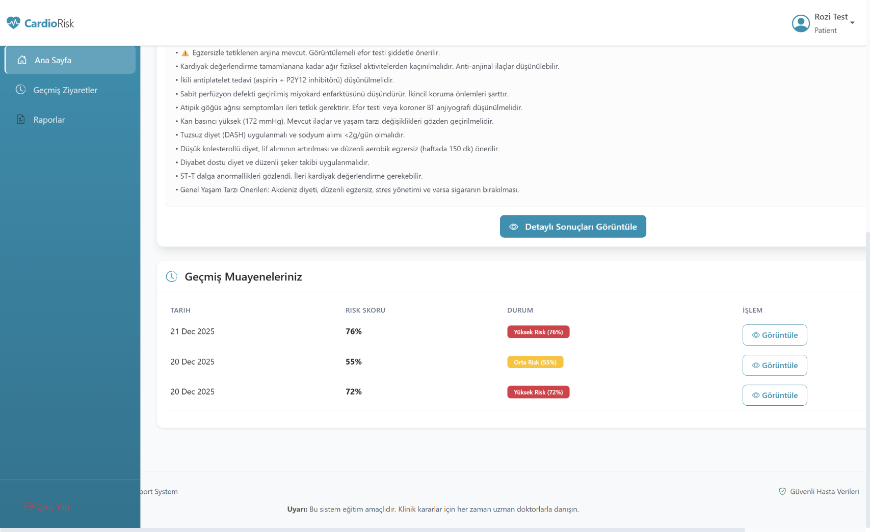

7. SONUÇ VE TARTIŞMA

Geliştirilen CardioRisk projesi, modern web teknolojileri kullanılarak sağlık alanında karar destek mekanizmalarının ne kadar etkili olabileceğini göstermiştir.

Elde Edilen Kazanımlar:
1. Hız: Manuel hesaplamalarda dakikalar süren ve hata riski taşıyan işlemler milisaniyeler içinde yapılmaktadır.
2. Görsellik: Sayısal veriler, hastanın da anlayabileceği grafiklere dönüştürülmüştür.
3. Erişilebilirlik: Web tabanlı olması sayesinde sisteme tablet veya telefondan da erişilebilir.

Gelecek Çalışmalar:
Sistemin ilerleyen versiyonlarında, Makine Öğrenmesi (Machine Learning) algoritmaları (örn: Random Forest veya Neural Networks) entegre edilerek, statik puanlama yerine "Öğrenen" bir yapı kurulması hedeflenmektedir. Ayrıca Hastane Bilgi Yönetim Sistemleri (HBYS) ile entegrasyon sağlanabilir.

---

EK: KURULUM ADIMLARI
1. `cardiorisk_final.sql` dosyasını veritabanına içe aktarın.
2. `config/db.php` dosyasındaki veritabanı ayarlarını yapın.
3. Projeyi sunucu kök dizinine kopyalayın.

